**13385/2020 Záměr pronájmu části nemovitosti**

**Město Náchod**

**Městský úřad Náchod**

ČJ: MUNAC 660/2021/SM

PID: MUNAX00PV3X6

Náchod, 5. ledna 2021

Město Náchod zveřejňuje podle § 39 odst. 1. zákona č. 128/2000 Sb., o obcích (obecní zřízení), ve znění pozdějších předpisů, **záměr pronájmu** nebytových prostorů kancelář č. 1 o výměře 18,9 m2 a kancelář č. 2 o výměře 11,4 m2, šatnu o výměře 14,5 m2, umývárnu o výměře 5,8 m2, sociální zařízení o výměře 6,4 m2 a chodbu v budověč.p. 523 a na stavební parcele č. 715 (zastavěná plocha a nádvoří) celý objekt bývalé márnice nacházející se v katastrálním území Náchod.

*Zájemci o pronájem části nemovitosti se mohou k tomuto záměru vyjádřit a podat své nabídky, které musejí být doručeny na adresu městského úřadu do 17:00, 1. února 2021.*

Jan Birke

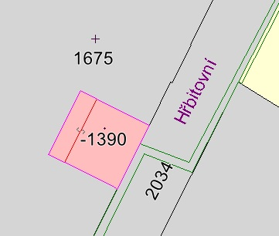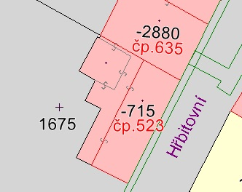starosta města Náchoda

Vyvěšeno na úřední desce dne: 5. 1. 2021

Sejmuto z úřední desky dne: